CITYLIGHT
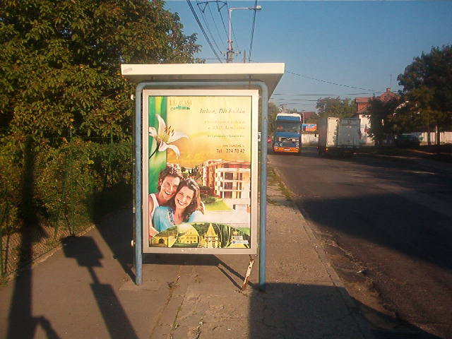
Üde színfolt a közterületi reklámok között a citylight, mely egyéni megjelenésének köszönhetően kimagaslik a többi ragasztott plakáttal ellátott médiától. Exkluzív is, hiszen a citylight berendezésekben az üzenetet hordozó plakát mutatós keretben egy üveglap mögött van elhelyezve.
A citylight speciális elhelyezésének köszönhetően olyan helyekre is el tudjuk juttatni ügyfeleink üzenetét, ahová semmilyen más közterületi médiával nem lehetséges. A citylight a gyalogos forgalom és a bevásárló, szórakozó közönség elérésére a leghatékonyabb médiaeszköz.
Citylight bérlése ügyében vegye igénybe szolgáltatásainkat, kérjen ajánlatot, írjon a nagyjanos@mahir.hu címre, vagy hívja a 06-30-9311-242-es telefonszámot.
A citylight a közterületi médiumok között a legfiatalabb és legdinamikusabban fejlődő hirdetési eszköz. A citylight kampány egy jól tervezett, magas kontaktusszámot elérő óriásplakát kampány ideális kiegészítője lehet.
A citylight az állandó háttér-megvilágításnak köszönhetően a legjobb hatékonyságú reklám évszaktól és napszaktól függetlenül. A citylight rendkívül figyelemfelkeltő és igényes kialakításánál fogva kiváló minőséget közvetít.
A citylight rendszer lényege a zárható, tisztítható üvegvitrinekben elhelyezhető szabványméretű (117x175 cm) plakátok felhasználása kültéri reklám céljára.
A citylight előnye, hogy kedvező mérete folytán emberközelibb megjelenést biztosít. Pontosan ezért kerülnek a citylight hirdetéshordozó vitrinek elsősorban busz- és villamosmegállókba, valamint forgalmas járdaszigetekre, ahol könnyű a járókelőkkel kommunikációt vagy reklámpárbeszédet kialakítani.
Az sem elhanyagolható szempont ugyanakkor, hogy a citylight kivilágított reklámhordozó a nap 24 órájában hat.

